Diagrama de secuencia de las diferentes pantallas de la aplicación:

Pantalla Inicial:
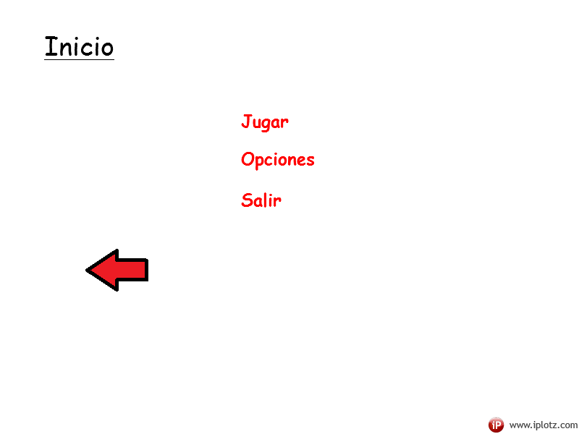
Al pulsar Jugar o configuracion se lanza la ventana de configuración para acceder al juego. Al pulsar salir se cierra la aplicación. Al pulsar el botón de volver se accede a la ventana de selección de paciente.

Pantalla Selección de Paciente:

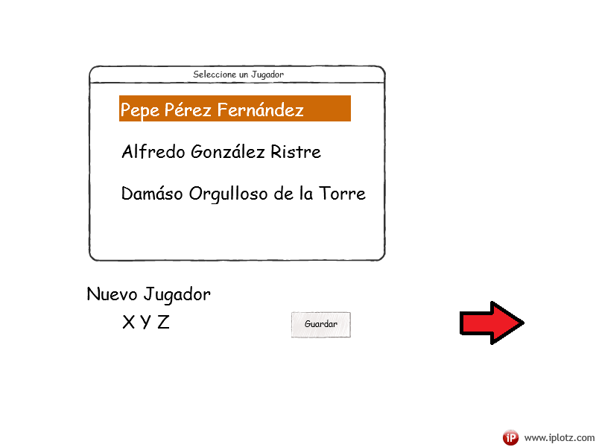

Si se teclea un nombre aparece como Nuevo Jugador, si se pulsa “Guardar” se almacena en la lista superior.
Si se pulsa sobre un nombre se selecciona y al pulsar “→” se regresa hasta la pantalla de inicio.

Pantalla Configuración:

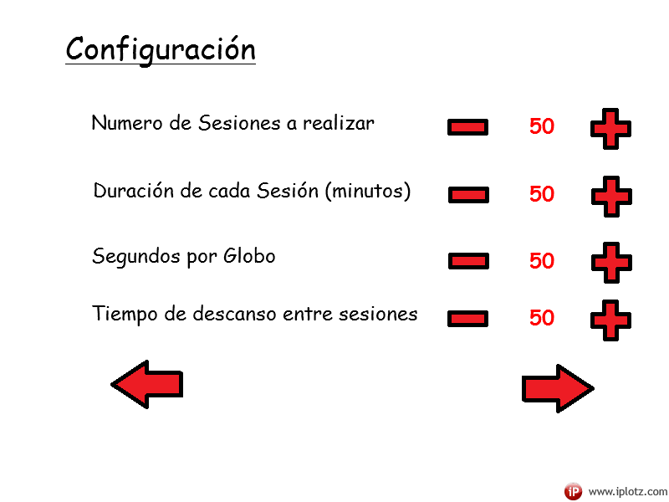
Si se pulsa “<--” se regresa a la pantalla de Inicio
Si se pulsa “→” se carga la pantalla del juego que se haya elegido anteriormente
Si se pulsa “+” se incrementa el contador de cada parámetro y con “-” se decrementa.
Pantalla Juego:
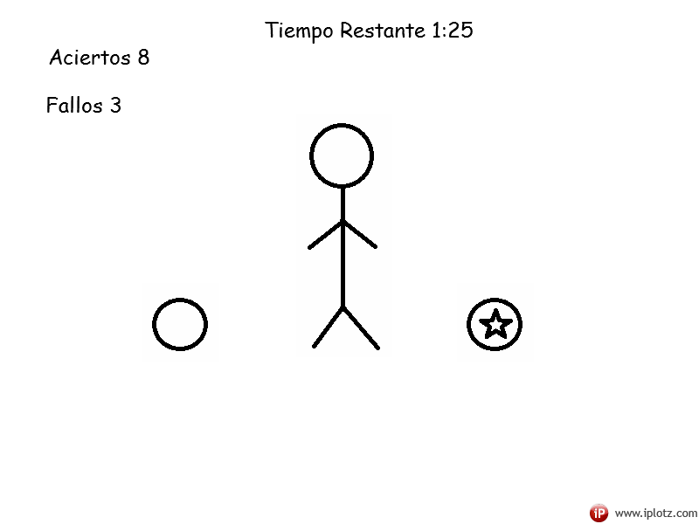
Una vez se acaba el juego se carga la pantalla de estadísticas.

Pantalla Estadísticas:
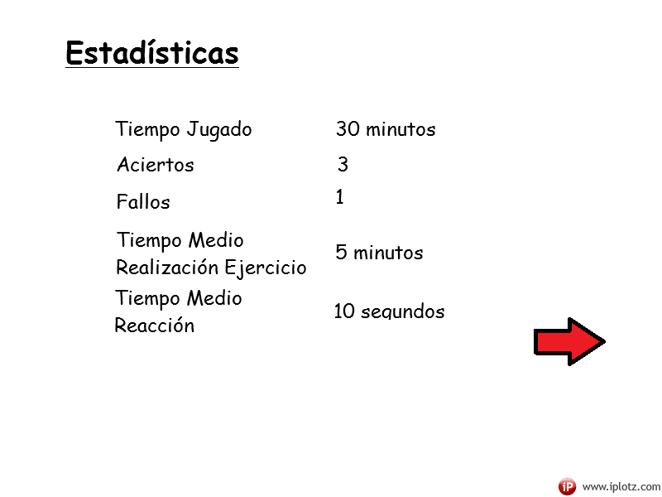
Si se pulsa “→” se vuelve a la pantalla Inicial.

